# Passo a Passo

Na área de trabalho do servidor1 existe o seguinte atalho para o usuário “administrador”:



Ao acessa-lo será aberto o programa abaixo:

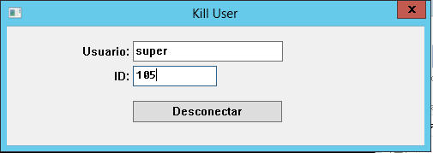

Os campos a serem preenchidos são usuário e ID, estas informações são advindas da mensagem de erro, como o exemplo abaixo:

